______ПОЛЬЗОВАТЕЛЬСКАЯ ИНСТРУКЦИЯ_____

1. Общие сведения
Проект «Статотчетность» представляет собой веб-сервис, предназначенный для приема, хранения, проверки статистических отчетов, предоставляемых филиалами в аппарат дирекции, и формирования сводных отчетов.
Основной сценарий использования: филиалы заполняют отчеты на портале Белстата «Электронный респондент», проходят контроль без подписи и после успешной проверки загружают их в систему «Статотчетность». Далее отчеты проверяются ответственными сотрудниками аппарата дирекции. В зависимости от результатов проверки, отчет либо принимается, либо возвращается на доработку филиалу с пометками для исправления.
Глобальный адрес системы https://str3-stat.by/.
Схема работы:
(филиал → портал → загрузка → проверка → статус → принятие → сводный отчет)

2. Основные действия пользователя
Авторизация.
Процесс авторизации филиала начинается при входе на главную страницу сервиса
https://str3-stat.by/Auth/BranchLogin

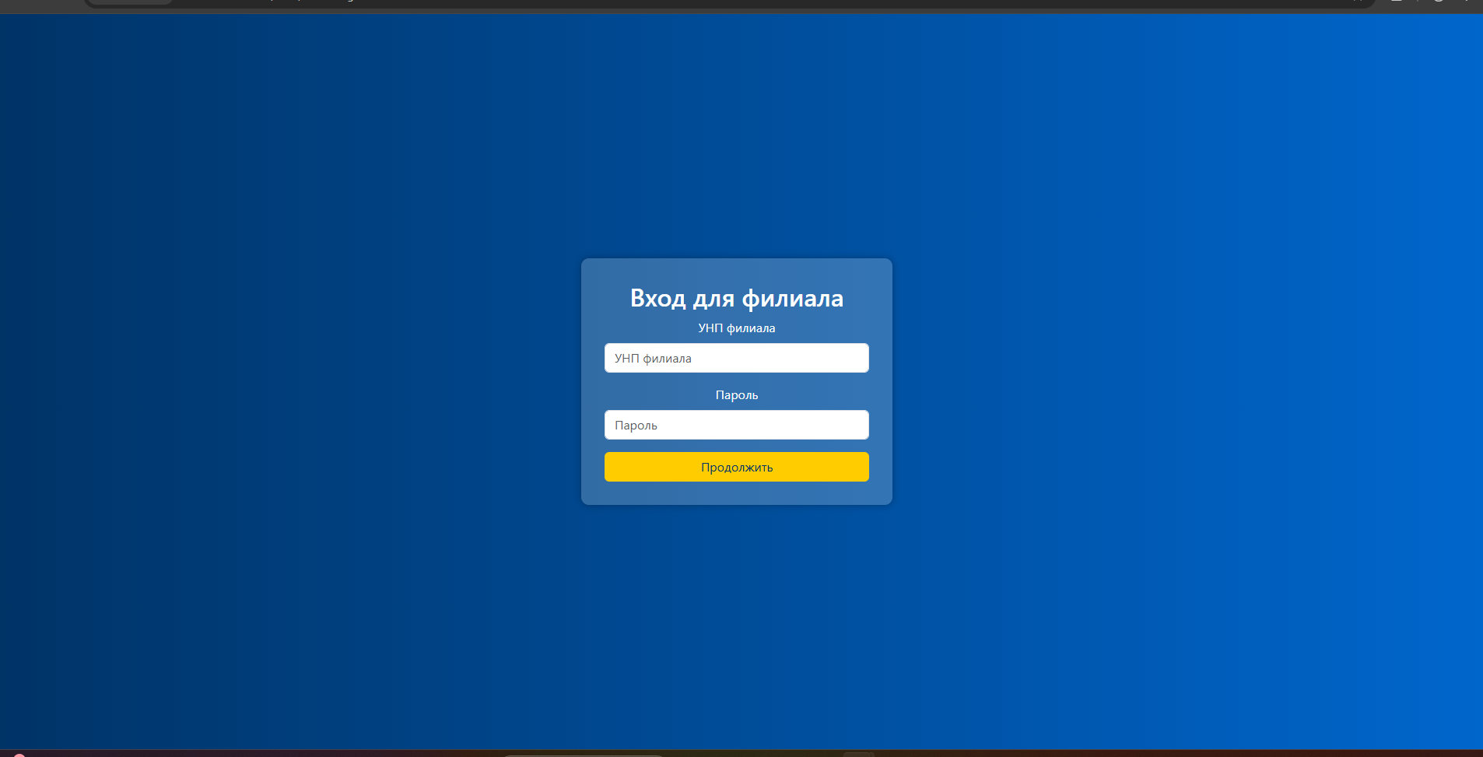
Рис. 1 – Авторизация филиала
Страница предусматривает ввод корректных данных авторизации филиала. Далее следует авторизация пользователя филиала, ответственного за заполнение конкретного отчета.
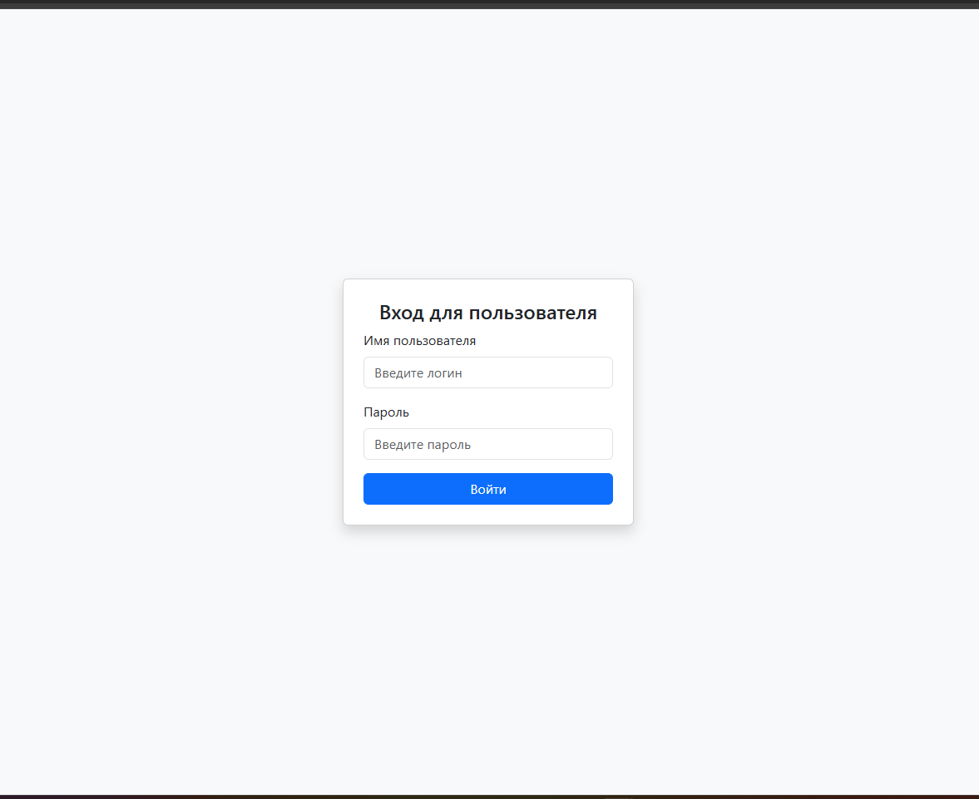
Рис. 2 – Авторизация пользователя

Главная страница.
Страница отчетов для сдачи.
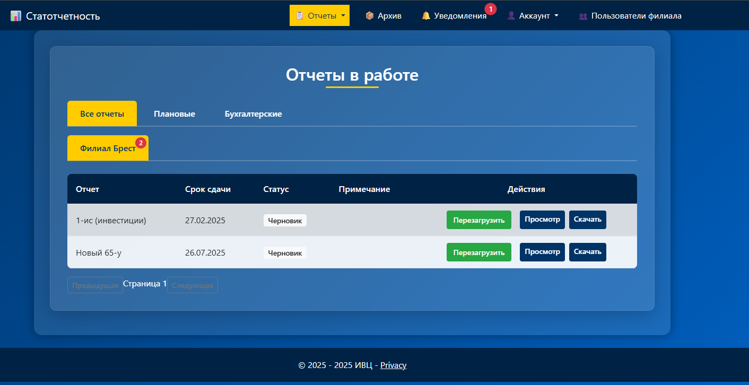
Рис. 3 – Страница для загрузки отчетов
На странице перечислены отчеты, которые необходимо сдать, сроки их сдачи и период предоставления отчета.
Загрузка отчета.
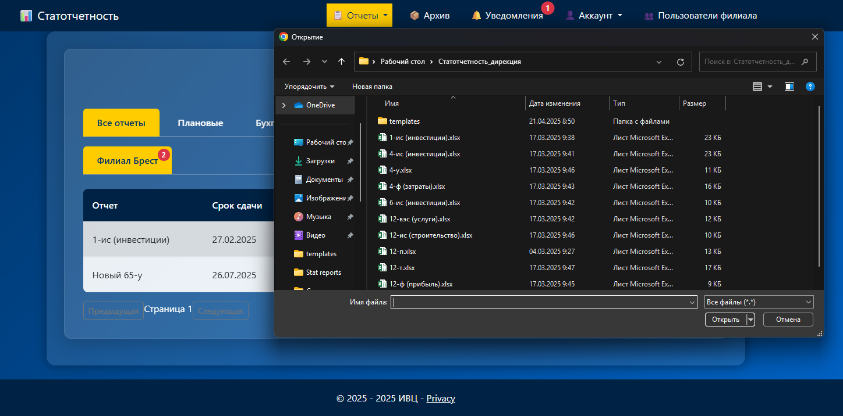
Рис. 4 – Загрузка документа
Отчет загружается и хранится уже на стороне сервиса, помечается как «Черновик» и ждет оценки на корректность со стороны аппарата дирекции.
Просмотр содержимого документа.
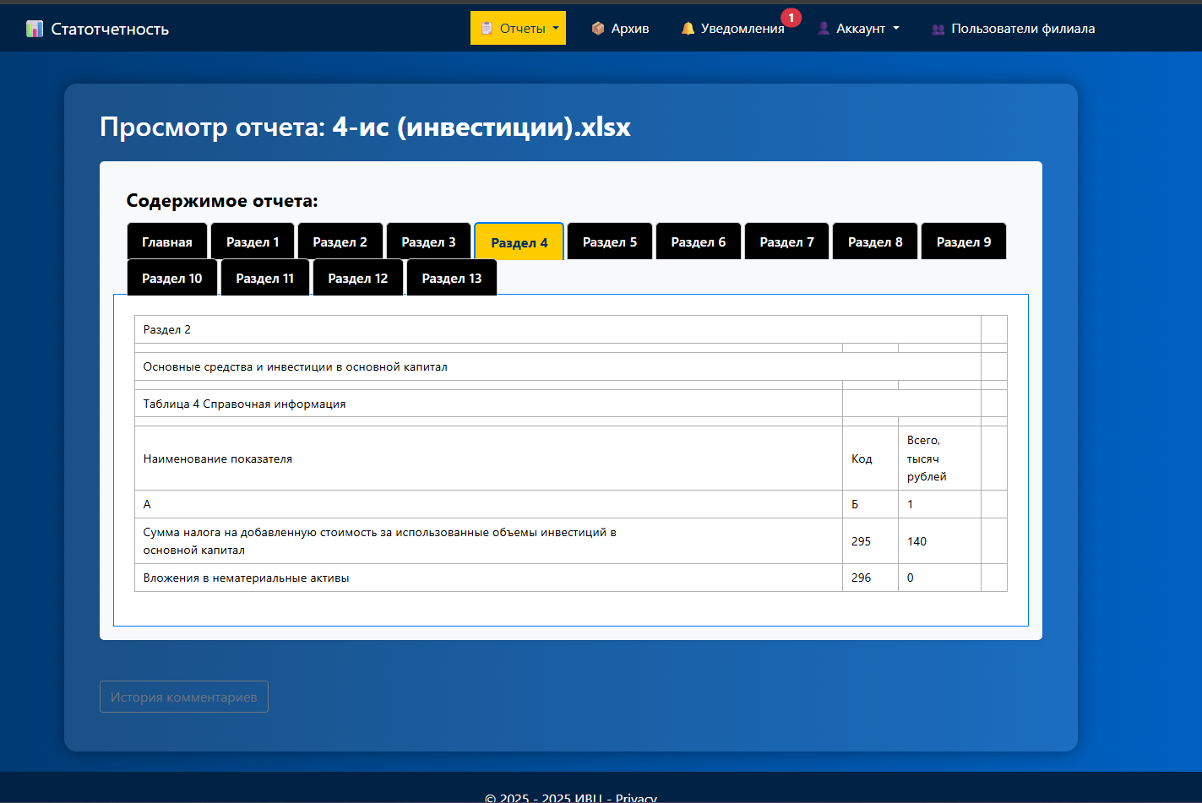
Рис. 5 – Просмотр содержимого документа
Редактирование документа недоступно, документ редактируется там же, где он был создан (на портале Белстата «Электронный респондент»). На странице можно только просмотреть содержимое отчетов и историю примечаний за время хранения отчета.
Просмотр статуса и комментариев.
Повторная загрузка.
Удаление либо повторная загрузка возможны в случае, если пользователь загрузил не тот документ, или в отчете были найдены недочеты и статус изменился на «необходима корректировка».
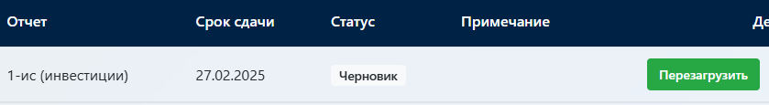
Рис. 6 – Перезагрузка отчета

3. Фильтрация и поиск отчетов в архиве
Доступна фильтрация по названию, типу, филиалу, шаблону и периоду.
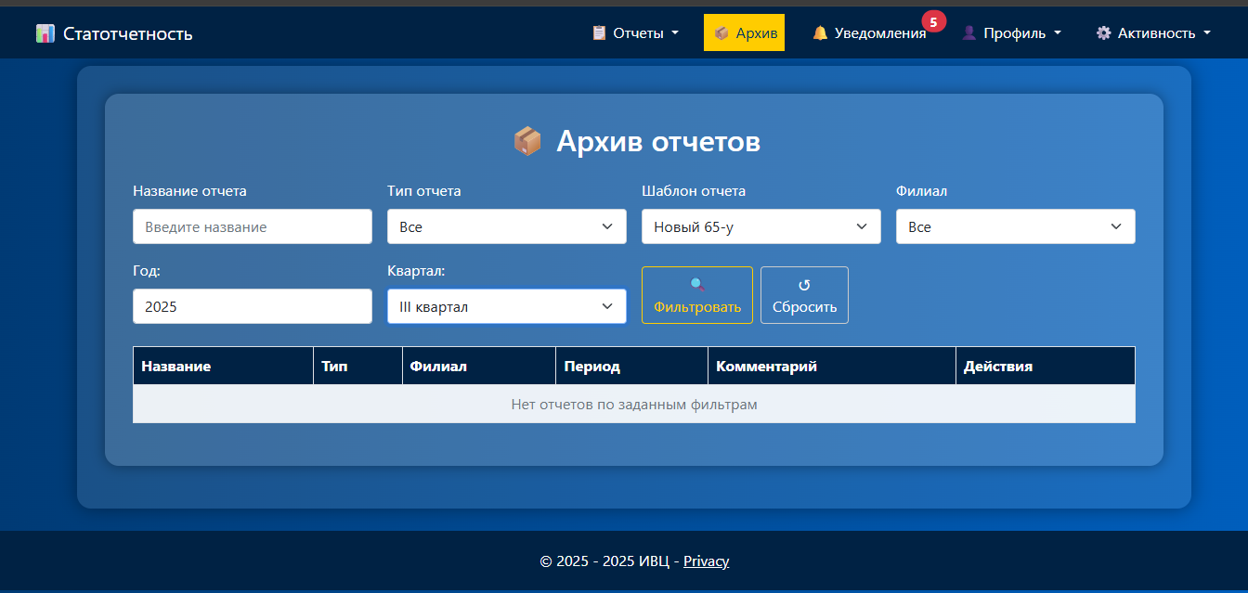
Рис. 7 – Страница архива отчетов

4. Статусы отчетов
В работе (Отчет ожидает загрузки).
Черновик (Отчет загружен и ожидает проверки).
Необходима корректировка (Отчет проверен и были выявлены ошибки).
Принято (Отчет проверен и ошибок не найдено => корректировка не нужна).

5. Сроки сдачи отчетов
Каждый тип отчета имеет фиксированный срок сдачи для информирования пользователя. За 10 дней до срока сдачи отчета появляется уведомление.
6. Уведомления
На главной странице пользователя система отображает уведомления о сроках сдачи отчетов и о необходимости корректировок после проверки.
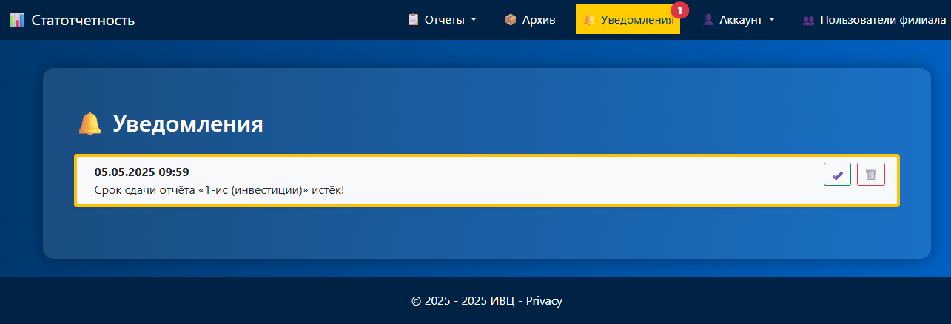
Рис. 8 – Страница уведомлений пользователя

7. Поддерживаемые форматы и правила загрузки
Поддерживаются форматы: .xls, .xlsx.
Каждый файл должен соответствовать шаблону портала Белстата «Электронный респондент».
Файл не должен быть подписан электронной подписью.

8. Примечания и комментарии
При проверке отчетов ответственные сотрудники аппарата дирекции могут оставить комментарии с указанием ошибок.
Комментарии отображаются и сохраняются в истории.
9. Поведение при повторной загрузке
Если отчет в статусе «Необходима корректировка», он может быть повторно загружен. При повторной загрузке предыдущий файл заменяется новым.

10. Сценарии использования
1. Филиал загружает отчет — статус «Черновик».
2. Проверяющий оценивает — устанавливает статус «Принято» или «Необходима корректировка» при этом добавляя примечание с описанием ошибки.
3.После корректировки — филиал повторно загружает отчет.
4. После утверждения (статус «Принято») — отчет используется в сводном отчете.

